ОБЕД  (диетическое питание - сахарный диабет)  Икра кабачковая  Щи из свежей капусты с картофелем  Рис припущенный  Тефтели мясные с луком с соусом красным  Компот из смеси сухофруктов  Хлеб пшеничный | 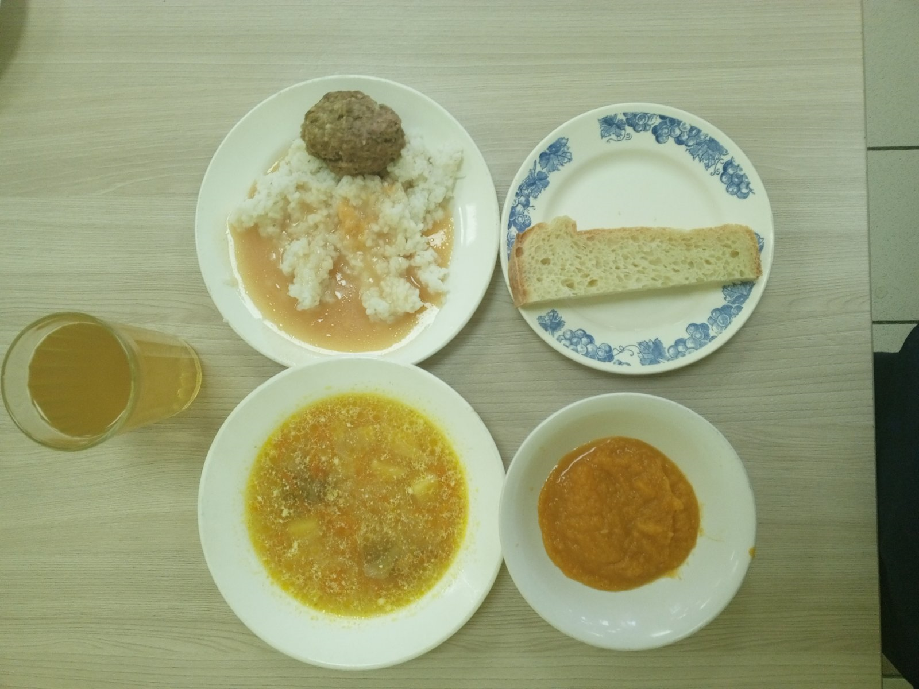
ЗАВТРАК  (льготная категория)  Омлет паровой с сыром  Чай с сахаром  Хлеб пшеничный  Яблоки свежие | 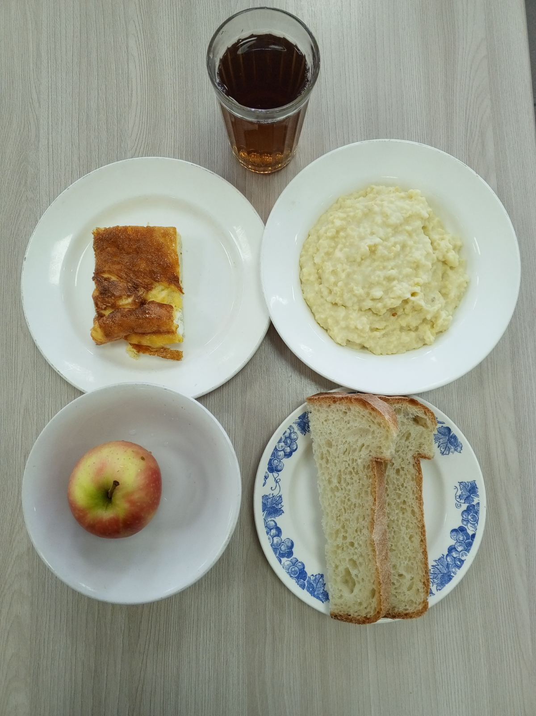
ОБЕД
(1 – 4 классы, 5-11классы)
Икра кабачковая
Щи из свежей капусты с картофелем
Рис припущенный
Тефтели мясные с луком с соусом красным
Компот из смеси сухофруктов
Хлеб пшеничный
ЗАВТРАК  (5-11 классы)  Каша (пшено) жидкая молочная с маслом сливочным  Чай с сахаром | 